Vážené kolegyně, vážení kolegové,

ve spoluprácí s CK Intertrans jsme v termínu 12.10.- 16.10. 2014
připravili autokarový zájezd do Itálie, do oblasti Modeny a Torina.

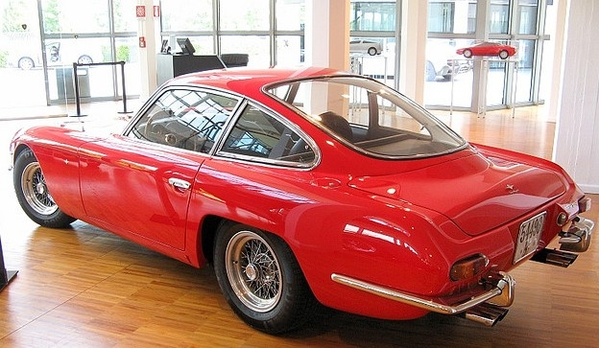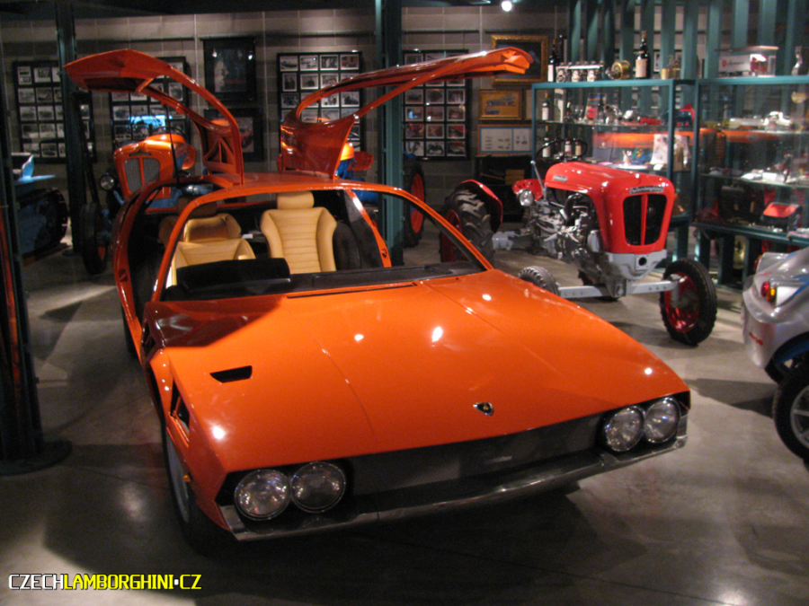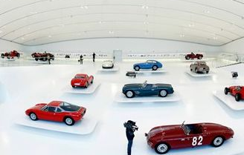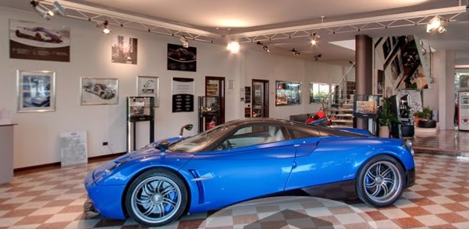
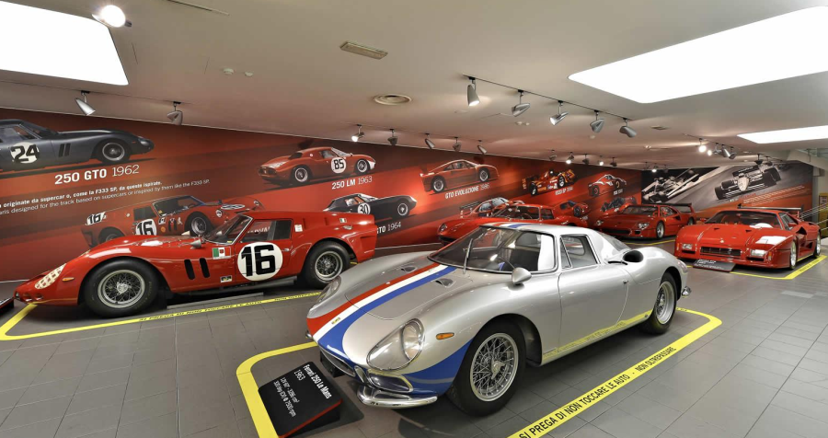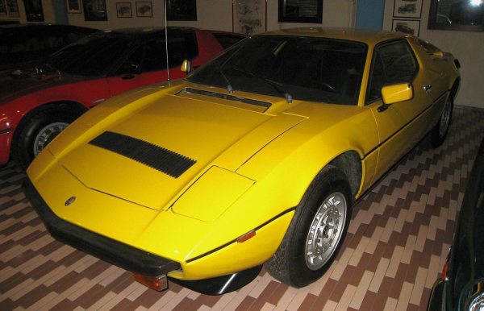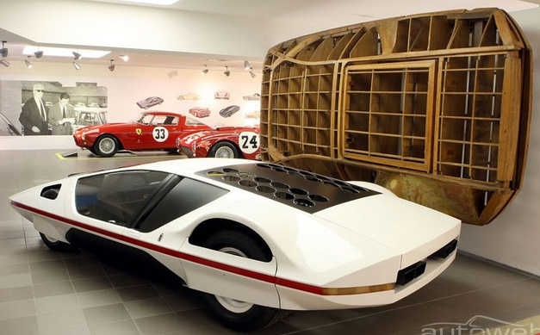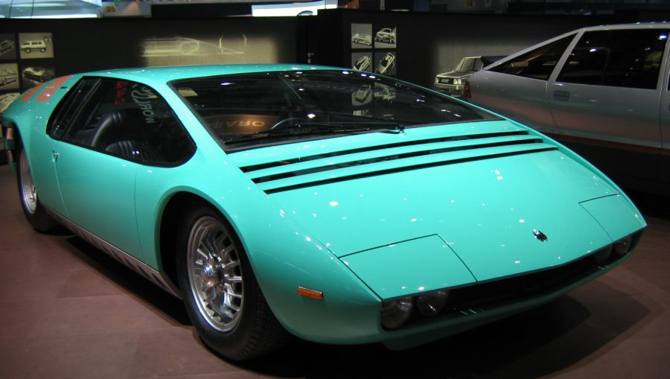

Základní informace – program zájezdu:
12.10.2014 - neděle - odjezd z Plzně ve 22.00
13.10.2014 – ráno příjezd do Itálie
Santa Agatha Bolognese - Tovární Museo Lamborghini (sport.aut., prototypy, studie, monoposty)
Dosso u Ferrary – Museo Ferrucio Lamborghini – soukromá exp. (jedinečné prototypy, unikáty)
Tovární muzeum Ducati - eventuelně prohlídka výroby
Ubytování, večeře, nocleh
14.10.2014 – snídaně

Modena – Museo Casa Enzo Ferrari – známá žlutá stavba od Kaplického
Castelfranco Emilia - návštěva automobilky Pagani
Maranello - Museo Ferrari - eventuelně návštěva okruhu ve Fioranu
Modena – Museo Umberto Panini – největší soukromá sbírka vozů Maserati
Ubytování, večeře, nocleh - v blízkosti Torina.

15.10.2014 - snídaně
Muzeum Pininfarina
Muzeum Giugiaro
Italské muzeum automobilů.
V podvečer odjezd do ČR
16.10.2014 - návrat nejpozději do 7.00 do Plzně

Pozn.: Pořadí návštěv muzeí může být změněno s ohledem na požadavky jednotlivých automobilek.

Cena: 5 470,-Kč Cena zahrnuje: dopravu LUX busem, veškeré daně a poplatky cestou, parkovné,

ubytování řidičů a průvodce, 2x nocleh v hotelu 3* s polopenzí, komplexní pojištění, služby průvodce.

Cena nezahrnuje vstupy do muzeí:

Muzeum Ferrari - Maranello + Modena - kombi tiket 26,- EUR / Muzeum Lamborghini – tovární 10,- EUR

Muzeum Lamborghini – soukromá rodinná kolekce 15,- EUR / Muzeum Ducati – tovární 9,- EUR

Pagani 24,- EUR / Muzeum automobilů Torino 8,- EUR / + muzea designu ?

Jednáme o možnosti hromadných vstupenek, které budou levnější.

Pan kolega Mgr. Jiří Hulák vytipoval některé umělecké památky v jednotlivých městech (např. San Petronio, Piazza del Nettuno , San Domenico , Torre Ghirlandina , Palazzo Ducale a d).
Dle Petra Lišky, specialisty CK Intertrans na tento zájezd a současně průvodce, je velké množství
uvedených památek nedaleko jednotlivých muzeí, takže účastníci, kteří nebudou mít zájem
o prohlídku všech muzeí, budou moci alternativně navštívit tyto památky.

Zájemci, prosím, kontaktujte mě na adrese fpelikan@fdu.zcu.cz nebo mob: 603 849 575

Doc. ak. soch. F. Pelikán

